( / t '
fá ?
A
g i
A:
i

č
o poskytnut
podpory

Smluvn

.
strany
i
í

Smluvn
í Č
.
strany
1
í

Státní íond životn
í
K
ho prostřed
eské republiky

se s
í
IČO
dlem
Moravině 7, 190 00 Praha 9

: 020729
Janem

í
.
B e
n
zastoupený ř
editelem
(dále jen Fond)
í

Ing

š e m
e
Česk
-

bankovn
í
n
tu
í
spojen :
á árodn
banka

číslo úč
: 9025 001/0710

variabiln
bod
.
a
symbol : viz 18

obec Lomnička
kontaktní adresa : obecni úřad v Lomničce
01

ČO : 00363197
I
666
Lomnička

zastoupená starostkou Mari
í
z
k
o
v
o
u
(dále jen příjemce podpory)
bankovní
Komer
ní

P r o c h á

spojen :
í
Ti
nov
č banka, pob
venkov, š

číslo úč
.
-
tu
í
.
: 28724 641/0100

se dohodly takto :
Brno-
bod
variabiln
symbol : viz 18

Předmé
.
a účel smlouvy
II
t

smlouva je
Tato
í
n ho prostřed

2.
rána na základě
uzaví
rozhodnutí
.
.
í CB
tní
č 08349411 ze dne 12.12
í

ministra život¬
1994 o poskytnut
í
Česk
í
.

podpory se Stá
ho fondu životn
ho prostřed
é republiky

3.
Fond se zavazuje příjemci podpory poskytnout

dotaci ve výš
i
i
deset
st
K
10 240 000 č

(slovy
í
milionů dvě

a
ě čtyřicet tis c č)

bezúročnou půjčku ve výš
i
K
í
deset
na akci
Čistí
v
10 240 000 č

(slovy
milion
K
jako podporu
"
.
ů dvě stě čtyřicet tis c č)

rna odpadn ch
í
vod
d le
tomuto
-
hradn
realizovanou
v
letech
akce
.
a kanalizace


Podpora se poskytuje
1994
ý
1996 ( á
ě
k
jen )
účelu



4 .
Dotace představuje 40, 0 % základu pro stanovení podpory.
Půjčka představuje 40,0 % základu pro stanoveni podpory'.
Procentní podí l jednotliv ch druhů podpory, stanovený rozhodnut í m ministra, uvedeným v bodu 2.této smlouvy, je maximá lní. Pokud stu tečná náklady' akce překročí základ p>ro stanovení podpory, uhra • dí příjemce podpory částku tohoto překročeni z vlastních zdrojů. Pokud budou skutečné náklady na realizaci akce nižší než sákl ad
pro stanoveni podpory, procentní pod í l dotace ani půjčky' se nenič
ni , t . r.n., že absolutní částka dotace i pů jčky se m ě rné sníží .

III.
Základní povinnosti příjemce podpory

5.
Příjemce podpory se zavazuje :
a.) K tomu, že
stavba bude uskutečněna v předloženém rozsahu, i . i. mech.?,
nicko- biologácká COV a kanalizace v celkové délce 3459 rn
- pop dokončeni akce bude na ČOV možno odstranit 13 t DSK5
a 22 t nerozpuštěných látek za rok.
>
b Dodržet lhůty výstavby :
t ermin dokončeni do 12/ 1996
termín uvedení do trvalého provozu do 12/ 1997
a o dodržení t échto terminů Fond bez zbytečného odkladu infor

movat .
Přitom se konstatuje, že akce byla zahájena v 11 / 1994.
c ) Mejpozději uo 03/ 1998 předložit Fondu závěrečné vyhodnocen í
akce, které musí obsahovat. :
- vy účtován í skutečných nákladů akce
- vyhodnoceni plnění smluvních podm ínek

rozhodnuti o kolaudaci
- stanovisko ČIZP CJ?
- stanovisko projektanta
K závěrečnému vyhodnocení akce mÿežFond vydat závazné pokyny ,
které mohou jeho obsah blíže specifikovat či rozšíit.
V souvislosti s posuzování m závěrečného vyhodnocení mÿežFond provést místní šet ření ohledně plněni povinnost í a podm ínek stanovených touto smlouvou.

(>.
Příjemce podpory je d ále povinen :
•a) Poskytnuté penÿnží prostředky ( jak dotaci, tak půjčku) přij¬ mout a použít bez zbytečného odkladu výhradně k účelu uvede ¬ nému v bodu 3. této smlouvy a vést o jejich použit í samostat ¬ nou průkaznou evidenci.
b) Vrátit poskytnuté penÿnží prostředky, jestliže odpadne účel , pro který' je podpora poskytována, a to do 15 dnů ode dne, kdy se příjemce podpory o této skutečnosti doví. Stejně je povinen postupovat i v pří pade, že oprávněná potřeba použit poskytnuté penÿnží prostředky odpadne pouze na přechodnou dobu.


'
I

3

) ÿž
Vrátit tu
c
část
poskytnutých
pen
ních
prostředků,
která
odpo
vídá případnému
překročení
procentního
¬
smlouvy,
podílu
dle bodu
4.
této
)
a to do 1
měsíce po
zjištěni této
skutečnosti.
d
Předkládat
Fondu
roční
finanční
vypořádán
vztahů
vzniklých

¬
na
základě této smlouvy,
a
to vždy nejpozději
do 15
ledna ná
sledujícího
K obsahu
roku.
ročního
finančního

ÿž
vypořádáni m e
Fond vydat pro
příjemce podpory
závazné
pokyny.
)
e
Umožnit
osobám
pověřeným Fondem provádět
věcnou,
finanční a
ú
Četní kontrolu
v
průběhu
realizace
akce a po jejím
dokončeni,
¬
a to do doby, kdy
Fond
posoudí
a
odsouhlasí
závěrečné
vyhodno
ceni
akce.

)
Bez zbytečného
f
odkladu
požádat Fond o
změnu smlouvy
či
poskyt
¬
nutí výjimky v případě
takových změn
skutečností
či
podmínek
¬
předpokládaných ve
smlouvě,
které
by
mu
bez
jeho
zaviněni
zne
možnily
dodržet
podmínky
smlouvy.
To se
týká i
)
smlouvy.
na
plnění
povinností
příjemce
podpory
podle
této
očekávané změny
nebo by mohly
vlastnického
vztahu
k
objektu
realizace
akce
Informovat
g
Fond o
věech
okolnostech,
které
mají
mít
vliv
Provést
h
vý běr
dodavatele
ve
smyslu
)
této souvislosti
obchodního zákoníku.
že tento
vý běr
¬
Zadávacího řádu
staveb,
aktualizovaného
podle
příjemce
podpory
prohlašuje,
byl
řádně
proveden
a bere
přitom na
vědomí ,
že
pokud
toto pro
hlášeni
není pravdivé,
IV.
smlouvy.
bude
považováno za podstatné
porušeni

Čerpání
podpory,
vracení půjčky
7.

ÿž

příslušných podmínek
této
smlouvy
poskytne
Fond

4
Podpora
bude poskytována
převáděním
pen
ních
prostředků
z
bankov¬
ního účtu
Fondu na
bankovní účet
příjemce podpory.
8.
Př
splnění
podporu
takto :
v r.
1995
4
5
000 000
Kč dotace
a a
000
6 240
000
000
Kč
Kč
půjčky půjčky. e Fond příjemce
v r. 1996
216 000 Kč
dotace

ÿž
Odlišné částky
v jednotlivých
letech
realizace
akce
m
poskytnout
podpory.
v případě
vážných
důvodů na
základě
žádosti

¬
průběhu
povídající
realizace
akce je
dotace poskytována
pouze
do výše
od
Zby
90 % částky
dotace

¬
uvedené v bodu
3
této smlouvy.
tek do
celkové
výše dotace
Fond uvolni
ž ¬
a
po posouzeni
a odsou
hlaseni
závěrečného
vyhodnoceni
akce. Fond je povinen
zaujmout
k
závěrečnému vyhodnoceni
má charakter
zálohy
až
do
doby
jejího
konečného
doi učení Dotace
přiznání.
akce stanovisko
do 12
měsíců od jeho

¬
Vlastními
zdroji
se na financování
akcé bude
příjemce
podpory
po
dílet
tak, že
v r. 1995
v r. 1996
uhradí z
uhradí z
vlastních zdrojů
vlastních zdrojů
3 120
2 000
000
000
Kč
Kč.


r v

- 4
_

Odlišnou výši iinancovánl 2 vlastních zdrojů příjemce podpory , které by znamenalo nižži pod í l těchto vlastních zdrojů na colic, vých nákladech akce, mÿežv jednotlivých letech povolit Fond
v pilpádě vábných důvodů na základe žádosti příjemce podpory.
9.
V průběhu roku bude Fond poskytovat podporu v závislosti na pc stupu realizace akce, plněni podm ínek této smlouvy a možnostech daných rozpočtem Fondu.
Podkladem pro poskytováni konkrétních částek bude finančně pln tební kalendář, odsouhlasený pověřeným pracovníkem Fondu. Fi ¬ nančně platební kalendář stanoví částky podpory, které Fond při splněni daných podmínek a náležitosti poskytne pří jemci podpory v jednotlivých čtvrtletích, případně měsících příslušného roku Členění na čtvrtletí či měsíce bude dohodnuto ve finančně plaket nim kalendáři, přičemž se přihlédne k charakteru akce.
Návrh finančně platební ho kalendáře vypracuje pří jemce podpory na
formuláři, který obdrží od Fondu.
Návrh finančně platebního kalendáře pro r. 1995 předloží při jeiíioe
podpory Fondu do tři týdnů od podpisu smlouvy.

10.
Podle charakteru akce bude ve finančně platebním kalendář i rovně:: dohodnuto, zda bude podpora poskytována přímo na základě finančn - platebního kalendáře, či na základě písemných výzev k poskytován:. konkrétních čáslek.
- Bude-li dohodnuto poskytování podpory přímo na základě financ
ně platebního kalendáře, poukáže Fond dohodnutou částku dle
odsouhlaseného finančně platebního kalendáře vždy tak, aby na účet příjemce podpory byla připsána nejpozději poslední den přišiluěného období .
- Bude-li dohodnuto poskytováni podpory na základě písemných vý ¬
zev, pak budou konkrétní částky (do úhrnné výže určené na při
služné období odsouhlaseným finančně platebním kalendářem) příjemci podpory poukázovány na základě jeho písemných výzev, které budou obsahovat výži a termín splatnosti závazku při iernce podpory vůči zhotoviteli akce.
Bude- li výzva doručena Fondu nejpozději 20 dnů přede dnem splatnosti uvedeného závazku, převede Fond příslusnou částku na účet příjemce podpory nejpozději 7 dnů přede dnem splatnos¬ ti závazku. Pokud příjemce podpory nedodrží uvedenou lhůtu, převede Fond příslužnou částku na účet příjemce podpory do 15 dnů od obdržení výzvy.

11.
- Příjemce podpory bude Fondu vracet půjčené finanční prostředky
ve čtvrtletních splátkách po 512 000 Kč
(slovy pět set dvanáct tisíc Kč)
do zaplaceni, přičemž první splátka je splatná k 21.3. 1990.


5

- V případě prodlení se splácením půjčky je příjemce podpory povinen zaplatit Fondu úroky z prodlení ve výši l%o (jednoho promile) dlužné částky za každý den prodlení . Tyto úroky
z prodlení je příjemce podpory povinen vypočítat sám a uhradit
je Fondu spolu s opožděně hrazenou splátkou.
- Prodlení příjemce podpory se splácením půjčky bude považováno za podstatné porušení této smlouvy.

V.
Důsledky porušení závazků příjemce podpory

1 2.
Jestliže příjemce podpory nesplní nékterý ze svých závazků či po¬ vinností stanovených touto smlouvou, má Fond právo od příjemce podpory požadovat, aby ve lhůté, kterou Fond stanoví, poskytnuté penéžní prostředky či jejich část vrátil. Pokud příjemce podpory ve stanovené lhůté požadované prostředky nevrátí Fondu, považují
se za prostředky zadržené ve smyslu ustanoveni § 30 zák.č.
576/1990 Sb. ve znění pozdějších změn a doplňků.
Příjemce podpory je v takovém případě povinen zaplatit Fondu pe¬ nále ve výši odpovídající 1 (jednomu promile) zadržovaných prostředků za každý den prodlení . Stejné penále je pří jemce pod¬ pory povinen Fondu zaplatit v případě prodleni s vracením pro¬ středků dle bodu 6. písm. b) a c) této smlouvy.
To nevylučuje právo Fondu odstoupit od smlouvy podle bodu 13. té¬
to smlouvy.

13.
Pokud z důvodu podstatného porušení této smlouvy ze strany pří¬ jemce podpory Fond od smlouvy odstoupí, považují se veškeré pe¬ nÿnží prostředky do té doby poskytnuté za prostředky neoprávněně použité ve smyslu ustanovení § 30 zák.č. 576/1990 Sb. ve zněni pozdějších změn a doplňků. Příjemce podpory je v takovém případě povinen veškeré poskytnuté prostředky Fondu vrátit a zaplatit Fondu penále ve výši odpovídající 1 %o (jednomu promile) neopráv¬ něně použitých prostředků za každý den uplynulý ode dne kdy byly připsány na účet příjemce podpory do dne jejich opětovného při ¬ psáni na účet Fondu.

14.
Pokud příjemce podpory použije poskytnuté penÿnží prostředky (příp. jejich část) k jinému účelu než je uveden v bodu 3. této smlouvy, považují se tyto prostředky (příp.jejich část) za pro¬ středky neoprávněně použité ve smyslu ustanoveni § 30 zákona
č. 576/1990 Sb. ve znění pozdějších změn a doplňků a příjemce
podpory je povinen je vrátit a zaplatit Fondu penále ve výši od¬ povídající 1 %o (jednomu promile) neoprávněně použitých prostřed ¬ ků za každý den uplynulý ode dne kdy byly připsány na účet pří¬ jemce podpory do dne jejich opětovného připsáni na účet Fondu.
To nevylučuje právo Fondu odstoupit od smlouvy podle bodu 13.
této smlouvy.


6

15.
V případech na které se vztahuje ustanovení § 30 odst. 3. zákona č. 576/1990 Sb.ve znéní pozdějších změn a doplňků se penále krátí na polovinu.
Jestliže příjemci podpory uloží odvod neoprávněně použitých nebo
zadržených prostředků finanční orgán podle ustanovení § 30 odst.
6. zákona Č. 576/1990 Sb. ve znění pozdějších změn a doplňků, pak takovýto odvod provedený ve prospěch Fondu se započítává na plně¬ ni podle bodů 12. až 15. této smlouvy.
VI.
Zajištění pohledávky Fondu

16.
- Pohledávky Fondu vzniklé poskytnutím půjčky podle této smlouvy
budou zajištěny takto :
Příjemce podpory zastaví ve prospěch Fondu vlastní majetek, případně zabezpečí ručení třetí osobou, obojí v takové míře, kterou Fond uzná za dostačující.
K tomu se příjemce podpory zavazuje uzavřít s Fondem platnou zástavní smlouvu, resp, zabezpečit, aby takovou smlouvu uzavřel ručitel. Takováto zástavní smlouva bude obsahovat bližší specifikaci zástavy a další závazky a podmínky.
- Příjemce podpory umožní pověřeným pracovníkům Fondu či jiným osobám Fondem k tomu zmocněným odpovídající prověrku fyzického a právního stavu navržené zástavy .
- Příjemce podpory se zavazuje k dodržení všech závazků a podmí ¬ nek zástavní smlouvy uzavřené dle písm.a) resp. k tomu, že za¬ bezpečí, aby závazky a podmínky zástavní smlouvy dodržel pří ¬ padný ručitel. Jejich nedodržení či porušení bude považováno za podstatné porušení této smlouvy.
- Fond není povinen poskytnout příjemci podpory finanční pro¬ středky dříve, než zástavní smlouva uzavřená podle písm.a) na¬ bude účinnosti a Fondu bude předložen odpovídající výpis z ka- tastru nemovitostí a doklad o vinkulaci pojistného, případně pro Fond uspokojivý ručitelský závazek ručitele schváleného Fondem.
- Pokud do 3 měsíců od podpisu této smlouvy nebude uzavřena odpovídající zástavní smlouva či Fondem přijato ručení třetí osobou, má Fond právo od této smlouvy odstoupit.

VII.
Závěrečná ustanovení

17.
Pokud dojde ke změně vlastnických vztahů (zejména ke změně vlast¬ nických práv k objektu realizace akce) nebo ke změně platnosti daňových zákonů v oblasti rozpočtového určení daní či jiných obecně závazných právních předpisů týkajících se vztahů vyplýva¬ jících z této smlouvy, uzavřou smluvní strany k této smlouvě do¬ datek, kterým bude zajištěn její soulad s obecně závaznými práv¬ ními předpisy a směrnicí ministerstva životního prostředí ČR

ř »

7

o poskytování finančních prostředků ze Státního fondu životního prostředí . V případě neuzavření takového dodatku má Fond právo od této smlouvy odstoupit se věemi důsledky podle bodu 13. této smlouvy.
Příjemce podpory se v této souvislosti zavazuje, že v průběhu realizace akce, ani po jejím skončení, a to až do uplynut í tří let po podání řádného závěrečného vyhodnocení akce, nepřevede vlastnictví předmětu podpory na jinou osobu bez souhlasu Fondu.
18.
Při bankovním převodu finančních prostředků dle této smlouvy bu¬ dou smluvní strany používat variabilní symboly v souladu s meto¬ dikou použití variabilních symbolů vydanou Fondem, kterou pří jem¬ ce podpory obdržel s návrhem této smlouvy.
19.
Pokud tato smlouva či zvláštní obecně závazný právní předpis ne¬ stanoví jinak, řídí se vztahy dle této smlouvy příslušnými usta¬ noveními platného obchodního zákoníku.

20.
Tato smlouva byla vyhotovena a podepsána v šesti exemplářích, z nichž každý má platnost originálu. Fond obdrží 4 exempláře, příjemce podpory 2 exempláře.

1895 v
dne : s 3 /?<

zástupce příjemce podpory

3V ,

/*:

Yilč* tohiOd ijlStcíKl
. -

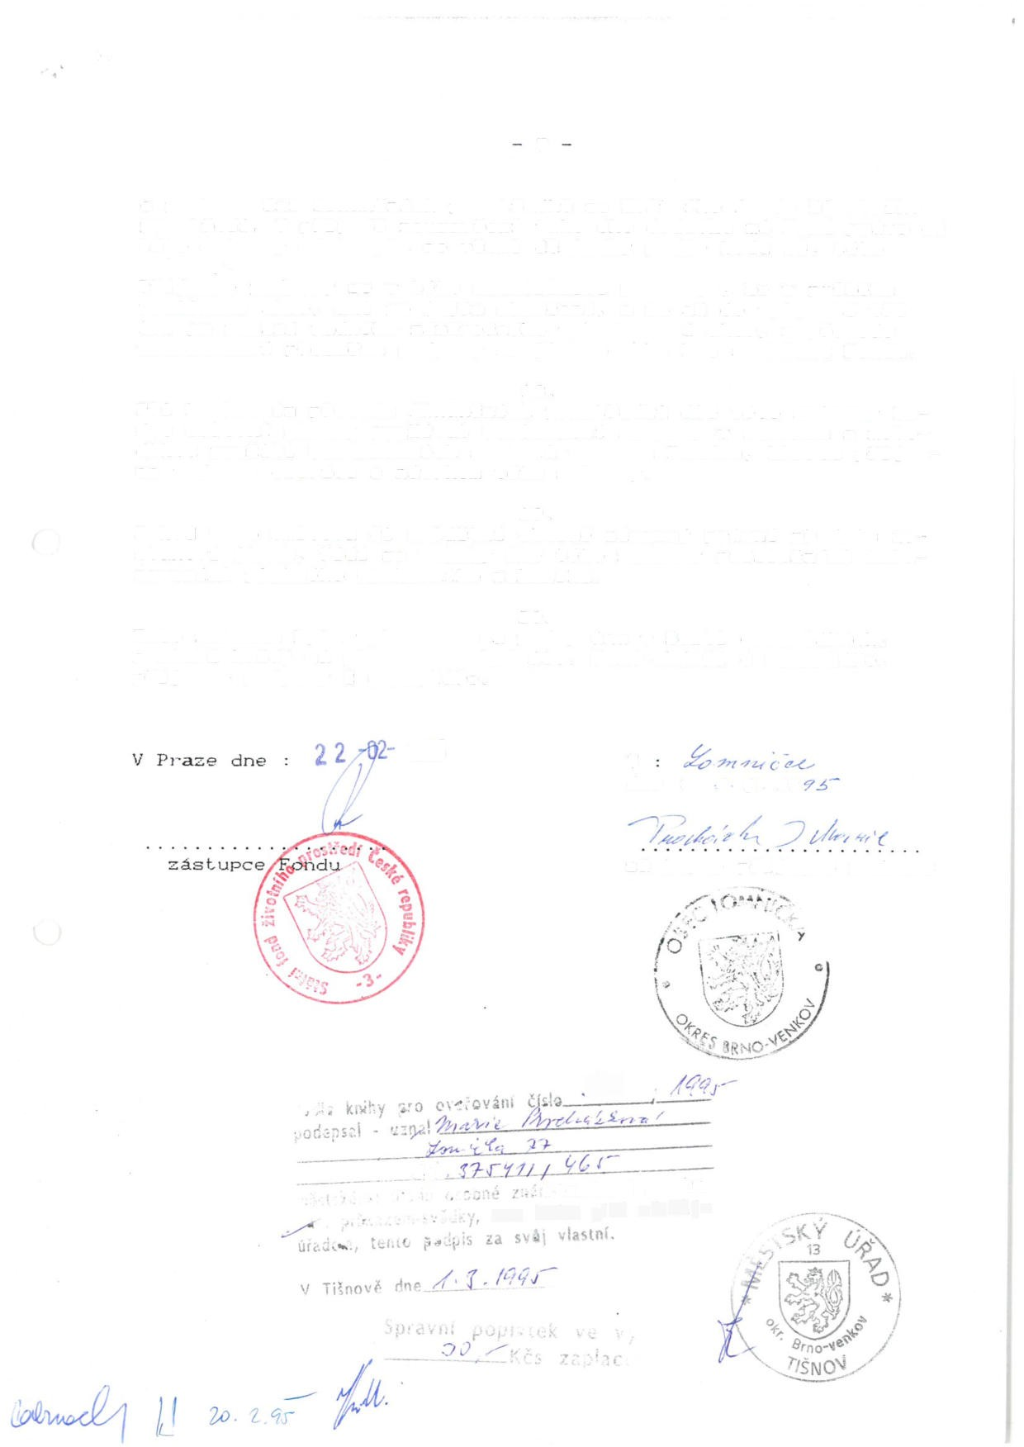
. , tuto listinu před m&wk ýro


« f
t
t

u

